**DADOS PESSOAIS** 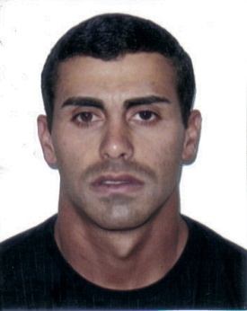

**CRISTIAN RIBEIRO BORGES**

**Rua:** Dr.João Belchior Goulart **N** 65 **Cidade:** Guaíba RS

**Bairro:** Vila Jardim **Nacionalidade:** Brasileira

**Estado Civil:** Solteiro **Naturalidade:** Guaíba RS

**Telefone:** (51) 34010675 **ou** 9884-1899

**ESCOLARIDADE**

**Ensino:** Médio Completo

**Escola:** Cônego Scherer

**Cidade:** Guaíba **RS**

**CURSOS**

**SENAI:**

**\* Segurança na Operação de Caldeiras na modalidade de Iniciação Profissional.**

**Duração: (40 Horas).**

**\* Instalador de Sistemas Eletroeletrônico Prediais.**

**Duração: (300 Horas).**

**Brava Consultoria e treinamento:**

**\* Boas Praticas de Fabricação.**

**Duração: (20 Horas).**

**EXPERIÊNCIA PROFISSIONAL**

**Nax Transportes Ltda.**

**Cargo:** Analista de Logística

**Período:** 01/01/2008 à 15/11/2008

**C&P Transporte Ltda.**

**Cargo:** Analista de Logística

**Período:** 01/02/2009 à 01/01/2010

**Sulina Ind. E Com de Óleos Ltda.**

**Cargo:** Operador de Caldeira I

**Período:** 12/05/2010 à 03/09/2013

**OBJETIVO**

Participar do processo de seleção desta Empresa, colocando-me à disposição para a sua avaliação, onde espero ser aproveitado.

Esperando que meus conhecimentos identifiquem-se ao perfil do cargo em oferta, fico aguardando contato, no qual prestarei maiores informações.

_______________________________ -----/-----/-------

Cristian Borges